**Мой IP адрес: 10.0.2.23, IP адрес цели: 10.0.2.3**

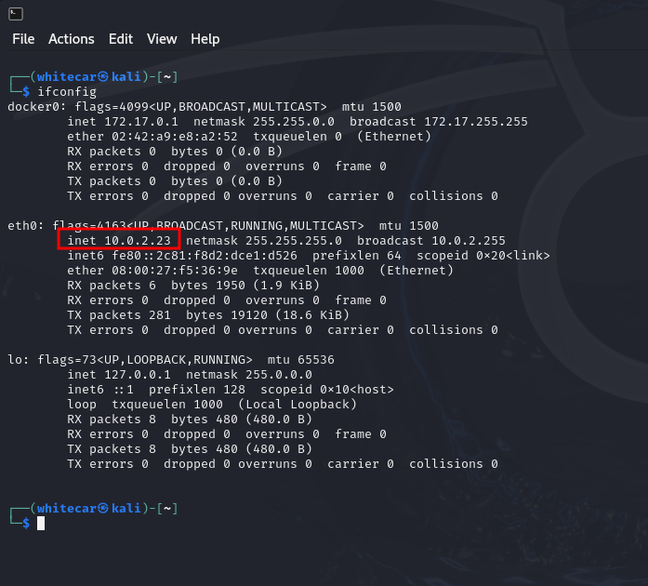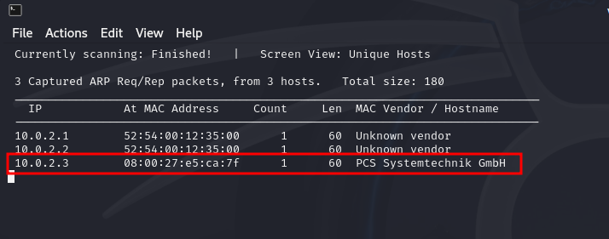

Для начала я проведу разведку. Мне необходимо узнать об открытых портах и запущенных на них службах, а также информацию об ОС, MAC адрес и другое. Для этого я буду использовать инструмент nmap. Я ввожу команду “” и получаю результаты: